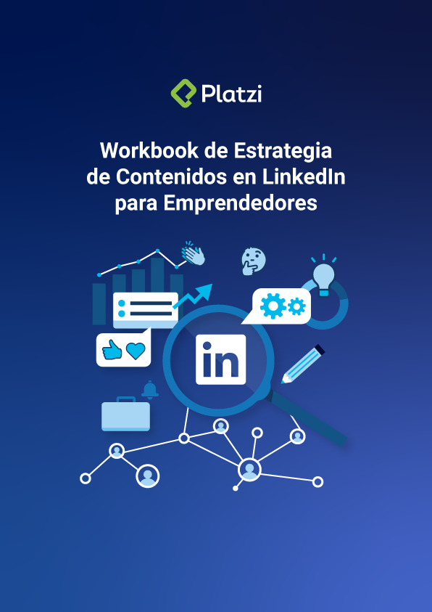

Llegaste al lugar correcto para definir todo sobre tu estrategia de contenidos

en LinkedIn.

**Audiencia**

*Define concretamente a tu audiencia de LinkedIn.*

| Sexo: | Rango de edad: |
| --- | --- |

| Idioma: | Tamaño de la empresa: |
| --- | --- |

| Lugar de residencia: |
| --- |

| Empresa actual o anterior: |
| --- |

| Institución educativa: |
| --- |

| Sector: |
| --- |

| Cargo o título: |
| --- |

| Categoría de servicios: |
| --- |

| ¿Qué necesidades, deseos o problema tienen? |
| --- |

| ¿Cuáles son sus preocupaciones? |
| --- |

| ¿Qué objetivos y motivaciones tienen? |
| --- |

**Objetivos**

*Define tu objetivo principal en LinkedIn y tres objetivos secundarios que tendrás*

*en tus publicaciones.*

Recuerda hacerlo con la técnica SMART (específicos, medibles, alcanzables, relevantes y definidos en tiempo).

| Objetivo principal: |
| --- |

| Objetivo específico 1: |
| --- |

| Objetivo específico 2: |
| --- |

| Objetivo específico 3: |
| --- |

**Funnel de contenidos**

*Define y crea tu funnel de contenidos de acuerdo a tus objetivos dentro de LinkedIn.*

| ¿Qué etapas tendrá tu funnel? |
| --- |

| ¿Cuáles serán tus tres destacadas principales?  1.  2.  3. |
| --- |

| ¿Cuál será el objetivo principal de tu acerca de? |
| --- |

| ¿Qué contenidos y estrategia harás para captar tráfico? |
| --- |

| ¿Qué contenidos y estrategia harás para nutrir a tus visitantes? |
| --- |

| ¿Qué contenidos y estrategia harás para convertir leads? |
| --- |

| ¿Qué contenidos y estrategia harás para vender? |
| --- |

| ¿Qué contenidos y estrategia harás para fidelizar? |
| --- |

**Amplía tu conocimiento**

*Has llegado hasta este punto y quiero felicitarte porque has logrado definir la estrategia de contenidos que necesita tu negocio para* ***triunfar LinkedIn****.*

Y ahora te invito a ampliar tu conocimiento con los tres vídeos que te dejo enlazados más abajo. Dónde te muestro:

1. Más ideas de contenido sobre tu negocio que puedes subir en LinkedIn.
2. 7 palabras persuasivas que podrás usar en tus textos y que te ayudarán a convertir más.
3. La estructura de copy perfecta para tus publicaciones.

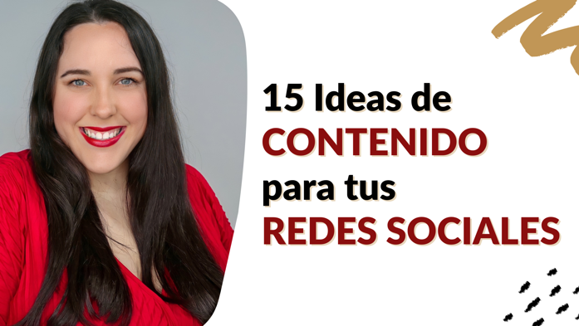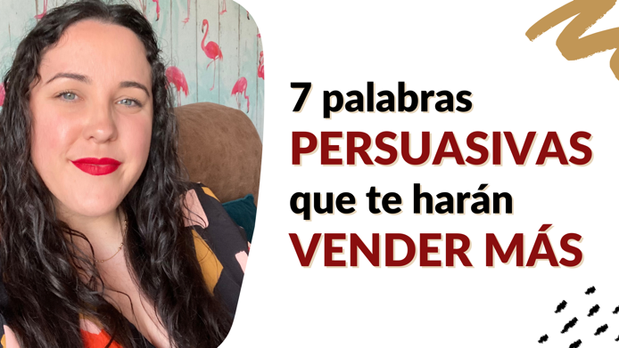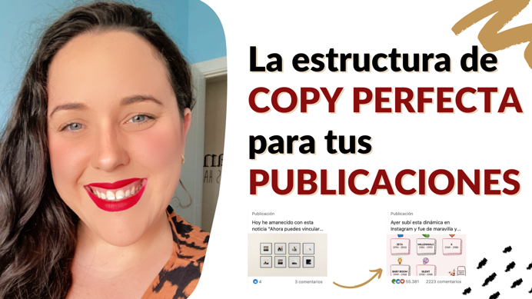

Así mismo, te recomiendo que si no has visto el curso básico de contenidos, lo veas, ya que ahí descubrirás ejemplos reales de publicaciones que podrás aplicar en tu negocio.

En el curso básico de **Contenidos en LinkedIn para Emprendedores** aprenderás:

* Los formatos y estilos de contenidos que hay en LinkedIn.
* Las aplicaciones de esos contenidos dentro de tu negocio.
* Dónde publicar o incluir los contenidos dentro de LinkedIn.

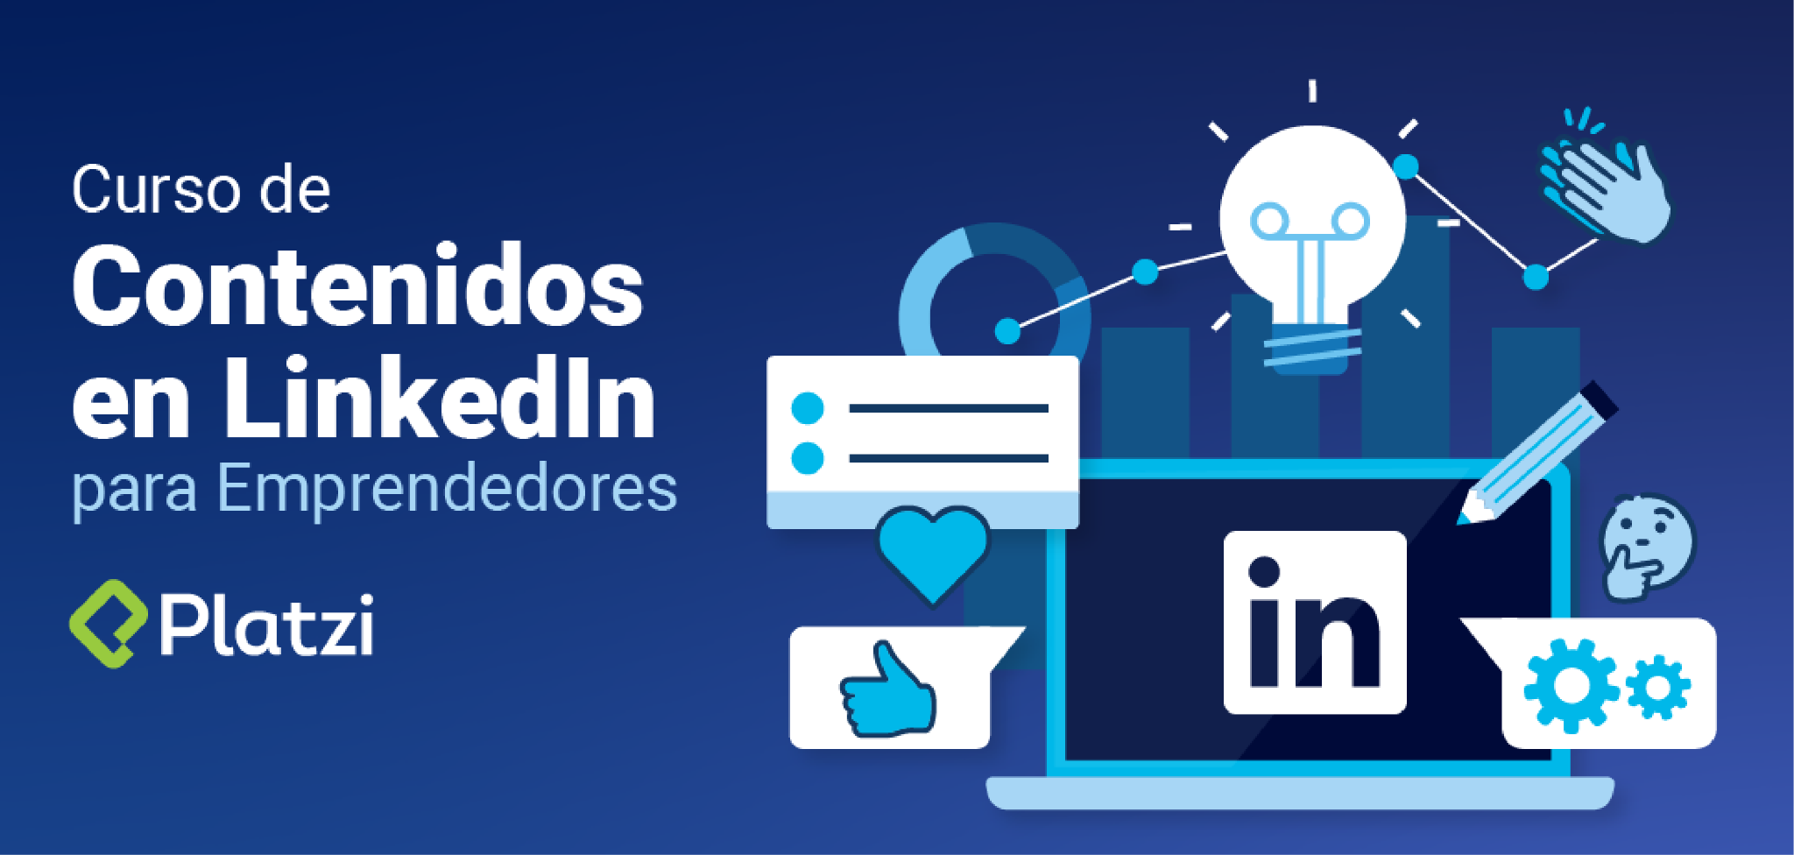

***Por último no olvides calificar el curso****, tu feedback es muy importante para mí como teacher y para el equipazo de Platzi que ha hecho esto realidad, queremos crear mejores herramientas para que****¡Nunca pares de aprender!***

*Si tienes alguna consulta, puedes contactarme.*

## *Recuerda seguirnos en nuestras redes sociales de la Facultad de Marketing*[*@platzimarketing*](https://www.instagram.com/platzimarketing/)